Практическая работа №13
Тема: Шрифт и шрифтовая графика
Цель занятия: Ознакомиться и научиться создавать и использовать шрифт и шрифтовую графику в оформлении графических и практических работ

Оборудование и учебные материалы:
- рабочие места по количеству обучающихся;
- набор инструментов для графических работ;
- наглядные пособия по этапам работы над чертежами;
- материалы для практических работ: ватман формат А3, карандаш, цветные карандаши, краски, маркеры, линейка, канцелярская резинка, роллер, линер, тушь, ножницы, клей, аппликационный материал (цветная бумага, картон, аракал и т.п.).
Порядок работы:

1 На формате А3 создать рабочее поле (вычертить рамку и основную надпись – штамп)

2 Продумать и выполнить шрифтовую композицию на плоскости .
3 Лекция. Внимательно изучить теоретическую часть.
Дизайн шрифтов особый вид графики подчиняющийся общим для всех видов искусства закономерностям. Для шрифта очень важен рисунок каждого знака, сочетаемость отдельных пар букв, внешний вид текстовых блоков, композиция страниц.
Основные элементы построения букв
1. Кегль - размер шрифта определяется расстоянием между верхними и нижними выносными элементами.
2. Линия шрифта – базовая линия по которой выравнивается нижний край основной части букв (не считая свисающих элементов и нижних выносных элементов)
3. 4.Штрихи образующие формы букв, делятся на основные (обычно вертикальные и более толстые) и соединительные. В буквах треугольной формы (АУ) основным штрихом считается идущий сверху слева вниз направо (нисходящий штрих), а соединительным идущий снизу слева вверх направо (восходящий штрих). Соотношения между толщинами основных и соединительных штрихов называется – контрастностью шрифта.
5. Засечки – поперечные элементы на концах штрихов букв. Короткие горизонтальные штрихи визуально соединяют буквы и выстраивают из них слова, облегчая процесс чтения текста.
Верхний выносной элемент.
Нижний выносной элемент.
Внутрибуквенный просвет.
Наплыв
Оптическое поле.
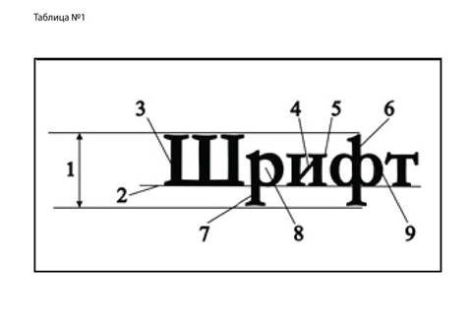
Характеристики наборного шрифта
1. Пункт – высота шрифта.
2. Цицеро – единица измерения ширины печатных строк
3. Интерлиньяж – расстояние между базовыми линиями соседних строк
4. Апрош – межбуквенное расстояние
5. Трекинг – корреляция межбуквенных пробелов в зависимости от кегля.
6. Кернинг – изменение расстояния между отдельными парами букв для визуального выравнивания. Например ТО
Группы шрифтов
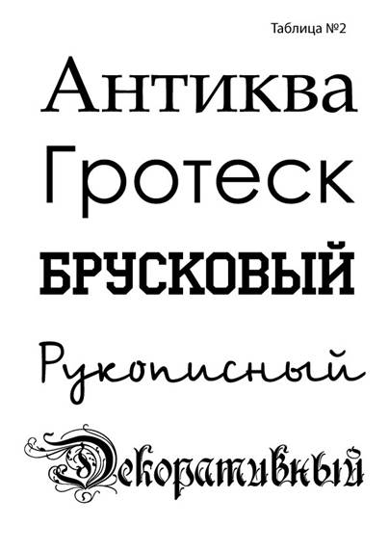
1. Антиква (Serif).Шрифты с засечками. Получили наибольшее распространение, так как засечки помогают взгляду передвигаться вдоль строки. В старых шрифтах сохраняется эффект легкого рукописного начертания. Засечки чуть изогнуты и плавно утолщаются при переходе к основным штрихам, приближаясь по форме к треугольнику, ось овалов круглых букв слегка наклонена влево. В антиквах более позднего времени засечки становятся более прямыми, ось овалов вертикальна (Times new roman).
2. Гротеск или рубленые шрифты (Sans Serif). Шрифты без засечек. Толщина основных и соединительных штрихов одинакова. Применяются в шрифтах большого или очень маленького кегля.
3. Брусковые шрифты (Square Serif). Характеризуются прямоугольными или квадратными засечками, соединяющиеся с основными штрихами под прямым углом или с легкими закруглениями (Печатная машинка). Толщина основных и соединительных штрихов отличается незаметно.
4. Декоративный (Ornamental).
Оптические иллюзии
1. Оптическое поле.В слове буквы отделяются друг от друга межбуквенным пространством, но если расставить их механически на одинаковом расстоянии, то будет казаться что они расставлены не правильно. Каждая буква практически вписывается в простую геометрическую фигуру прямоугольник, квадрат, круг, треугольник, и во избежание кажущихся разрывов в некоторых случаях требуется сближать их.
2. При написании заглавных буквнадпись располагается между двумя горизонтальными линиями. Различия в рисунке требуют физического увеличения высоты некоторых букв. Обычно увеличивают высоту округлых букв (О, С, Ф) в обе стороны от горизонтальных линий, и островерхих букв (Л, А) относительно верхней горизонтальной линии.
3. Важное значение имеет средняя линия шрифта,которая располагается на геометрической середине высоты букв. Оптически она образуется благодаря соединению дополнительных, соединительных и округлых элементов букв с основными штрихами. Такое соединение не всегда происходит на одинаковой высоте. Ниже геометрической середины соединяются буквы А, Р, Ч, У, Я. Выше геометрической середины соединяются буквы Е, Н, З, Х,Ъ, Ы, В, Ж, К, Э, Б.
4. Расстояние между словамивыбирается визуально. Нормальным считается расстояние равное букве Н или И используемого шрифта.
5. Наиболее часто используются шрифтыс использованием сочетания построения букв в прямоугольнике (П, Р, Т и т. д.), в квадрате (М, Ш и т.д.) и круге (О,С)
Вертикальная линия кажется толще горизонтальной, этой же толщины.
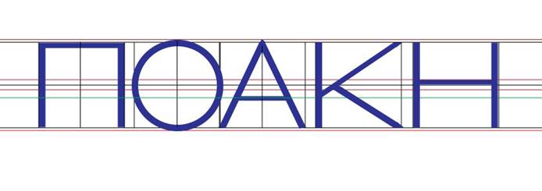
Виды шрифтовых контрастов
· По размеру
· По насыщенности
· По структуре (особенности построения шрифта)
· По форме (внешние очертания букв: Прописные - строчные, Прямое начертание курсив)
· По направлению (наклон строки)
· По цвету

Самостоятельная работа.
Студентам предлагается выполнить вариант эскиза шрифта и шрифтовой композиции:
**графическое решение: шрифтовая композиция.
После выполнения практической работы проводится просмотр с анализом завершения задания, защитой и оценкой.
Образцы вариантов работы

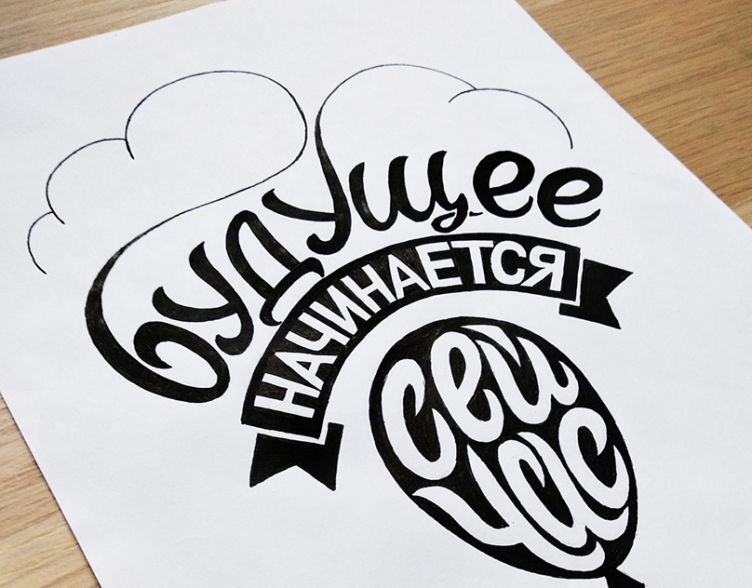 | 
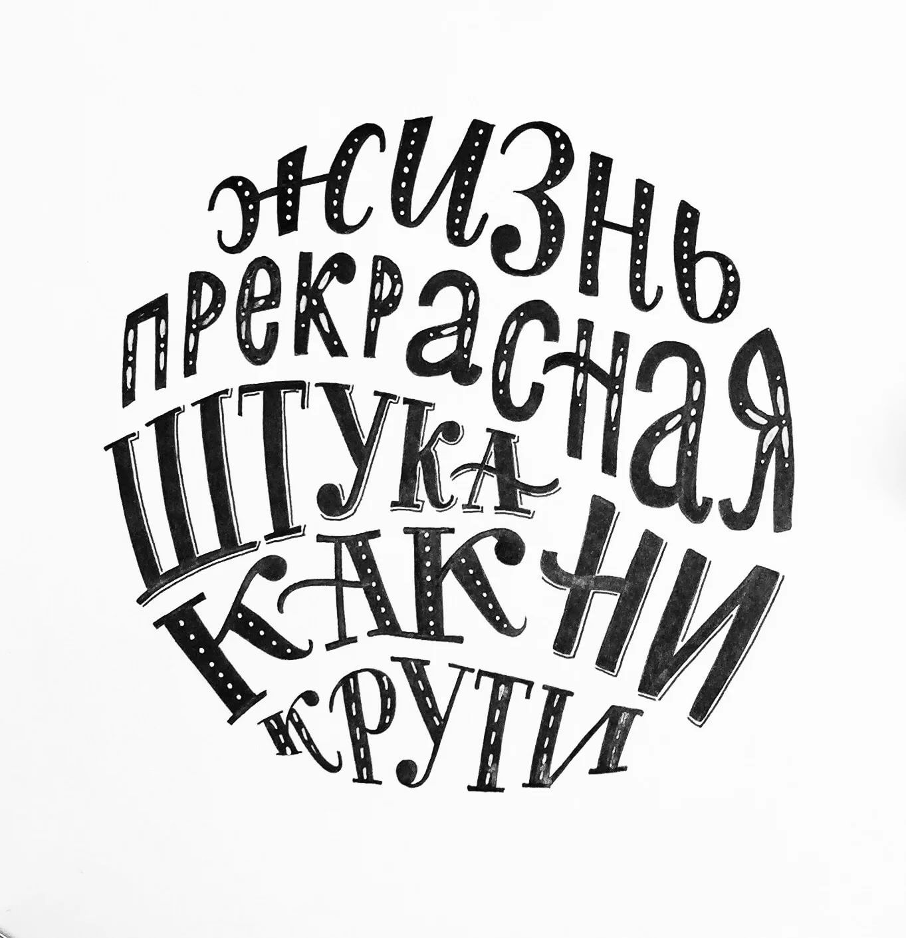
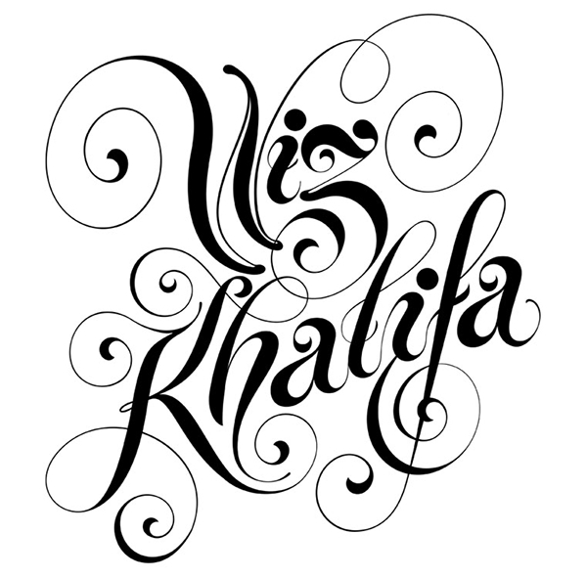
 | 
